Мастер-класс браслета из бисера
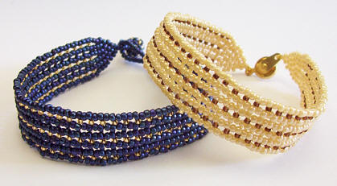
Материалы для браслета:
- Бисер 11/0 и 15/0 разных цветов;
- Иголка и леска для работы с бисером;
Сначала нам необходимо сделать полоску, которая будет основой браслета. Ширина полоски зависит от ширины браслета, так как дальше плетение пойдет вверх. Потому уже на этом этапе вы должны примерно хотя бы представлять, что хотите получить в итоге.
Нанизываем на отрезок лески 4 бисерины, и замыкаем их в квадрат. Плетение идет в одну нить, которой мы проходимся по этим бисеринам несколько раз.
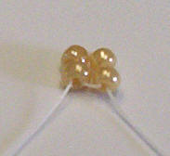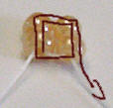
Для второго шага бисерина должна выходить из последней пары бисерин. нанизываем на нее еще две бисерины и отправляем обратно в предыдущую пару, двигаясь с обратной стороны. проходим через только что добавленную пару, и формируем следующую.
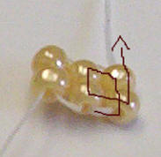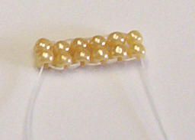
Таким образом мы формируем полоску нужной нам длины, и принимаемся за формирование второго ряда. Для этого мы нанизываем на нить две бисерины 11/0, одну 15/0 и еще 2 11/0. Отправляем иголку в следующую по ходу пару бисерин первого ряда, проходим через нее, и отправляемся в следующую пару для формирования очередного ряда.
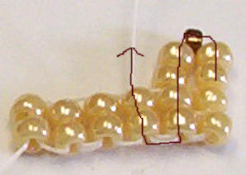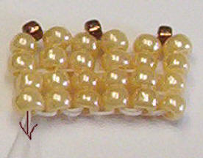

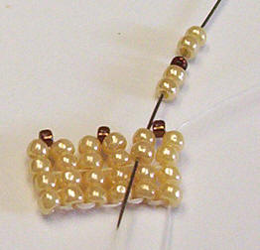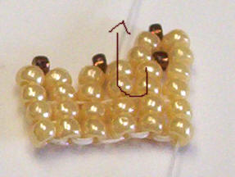
Таким образом мы продолжаем формировать ряд за рядом, используя для каждого из них бисерины предыдущего ряда. Когда браслет станет нужной вам длины, мы заканчиваем работу бисером 11/0 без цветных вставок из 15/0. Постепенно уменьшаем количество бисерин для каждого ряда, пока не останется одна последняя бисерина. К ней мы и будем добавлять выбранную застежку для браслета.
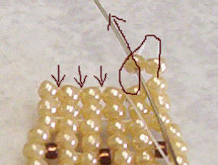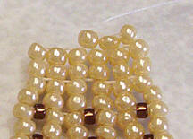

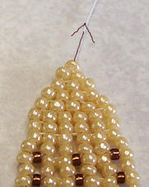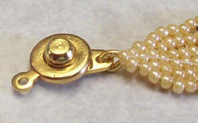

Точно так же мы оформляем и вторую сторону, с которой начинали плетение. В результате у вас в руках оказывается интересный браслет из бисера, который вы сделали сами.

Мастер-класс — турецкий жгут
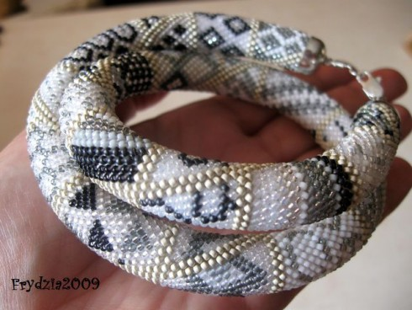
Материалы для работы:
- Цветной бисер 11/0;
- Крючок подходящего размера;
- Тонкая пряжа, на которую можно нанизать бисер;
- Небольшой силиконовый шланг, для заполнения жгута;
- Пара широких ювелирных «заглушек»;
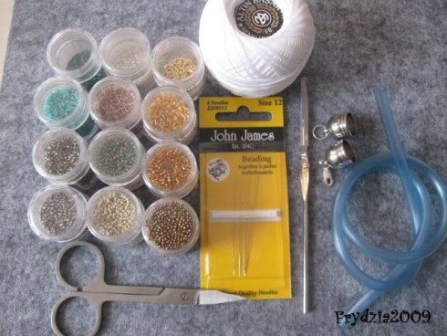
Все начинается с того, что вы нанизываете бисер на выбранную пряжу. Чередование цветов бисера в этот момент очень важно, так как поменять местами бисерины вы не сможете, а узор зависит именно от их чередования. Так как вы пока еще учитесь, используйте однотонный бисер, чтобы понять принцип работы, а уже потом можно брать в работу разные цвета, чтобы создать сложный геометрический узор.
После того, как вы поместите на нить нужное количество бисера , можно начинать работу. Формируем первую петельку для крючка, и придвигаем первую бисерину. Подхватываем крючком нить после бисерины, и протягиваем ее через полученную петельку. Затягиваем, закрепляя бисерину в работе, и подвигаем ближе следующую бисерину. С ней проделываем то же самое.
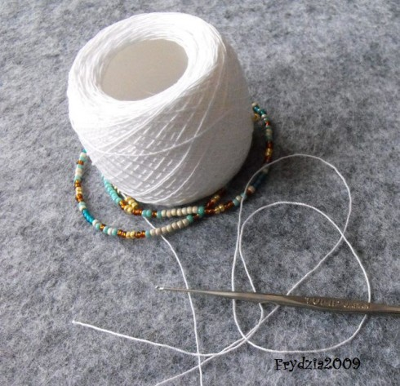
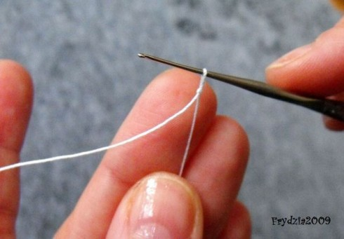
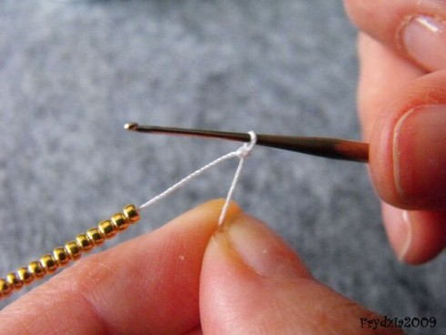
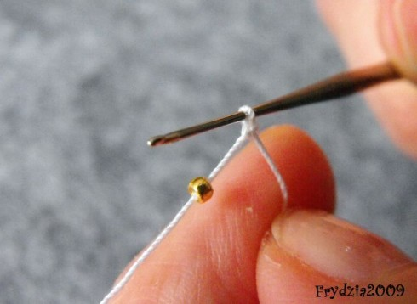
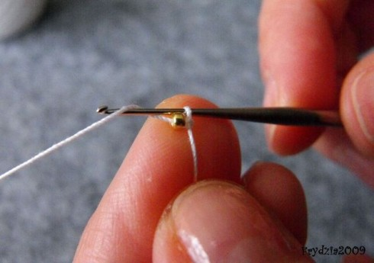
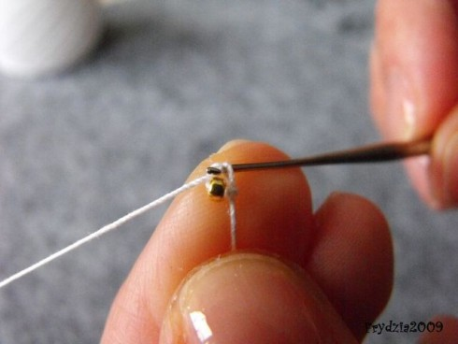
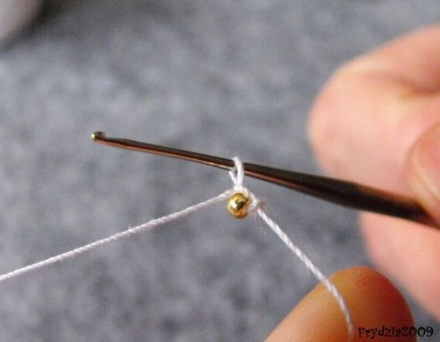

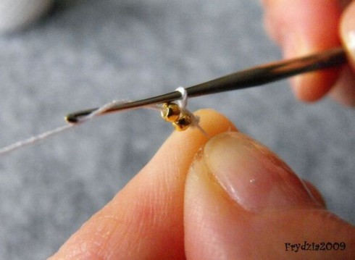
В зависимости от толщины жгута, количество бисерин будет разное. Автор использовала 18 бисерин, чтобы сформировать первый ряд жгута. Соединяем полученную полоску в круг, используя соединительную петлю.
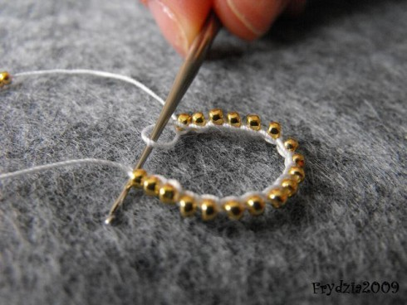
Придвигаем ближе к крючку следующую бисерину, вводим крючок в нить первого ряда, подхватываем нить за бусиной, и протягиваем петлю. Далее мы снова подхватываем нить за бисериной, и протягиваем ее через две петли. Таким образом мы закрепляем бисерину во втором ряду. Так делаем для каждой бисерины, пока все189 бисерин не будут закреплены в работе.
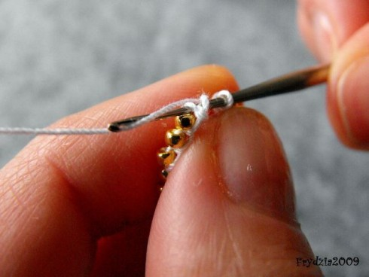
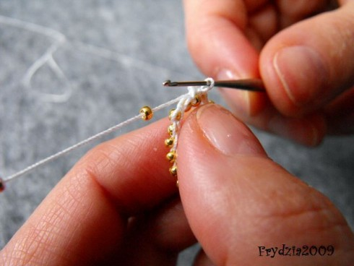
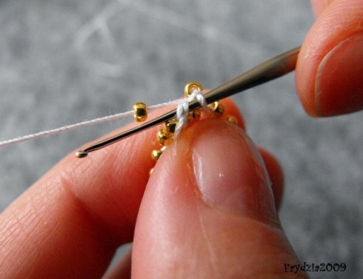
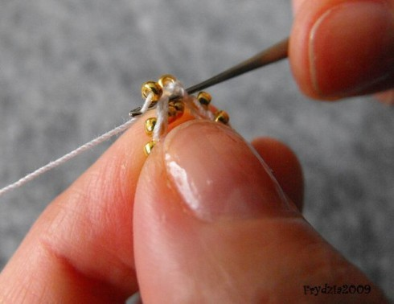
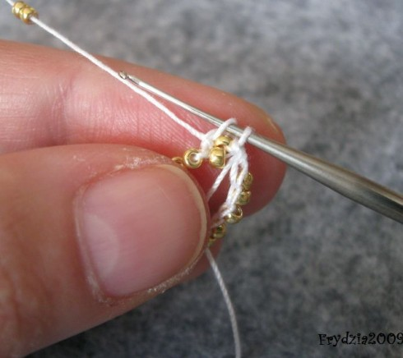
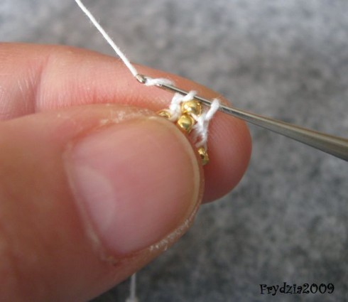
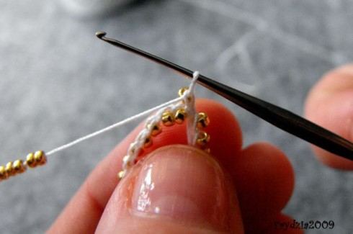
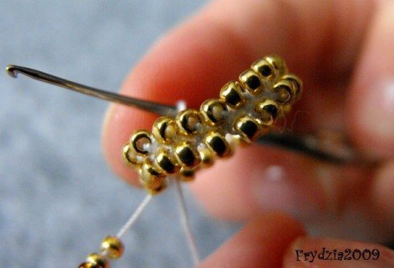
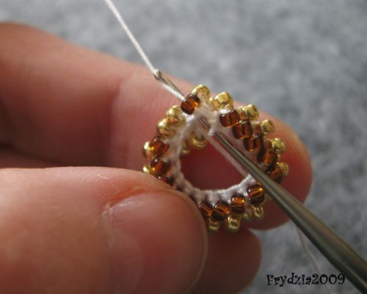
Двигаемся таким образом, пока жгут до достигнет нужной вам длины. Как вы видите, если знать точное количество бисерин для каждого ряда, можно составить узор и нанизать бисерины в нужном порядке в самом начале работы.
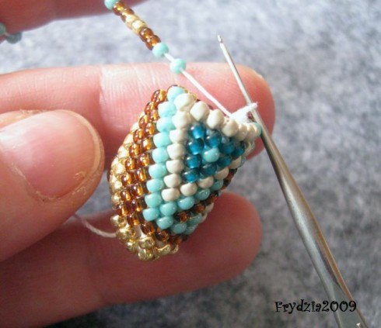
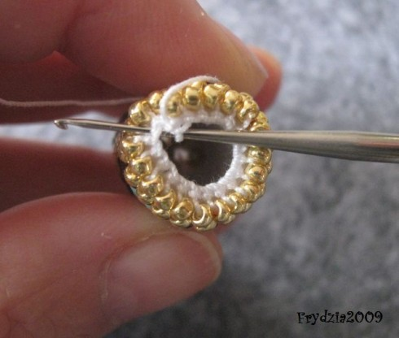
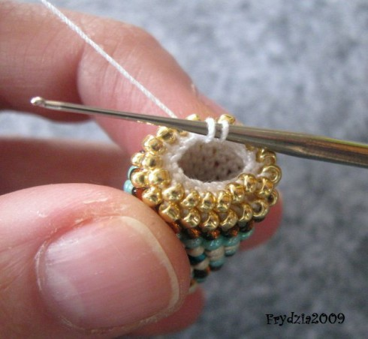
Чтобы закончить изделие сформируйте несколько рядов столбиками без накида, и закрепите нить. Внутрь жгута вставляется силиконовая полая трубка, которая будет сохранять объем жгута. «Заглушки» помещаются на каждый конец жгута, скрывая от глаз окончание работы без бисера.
